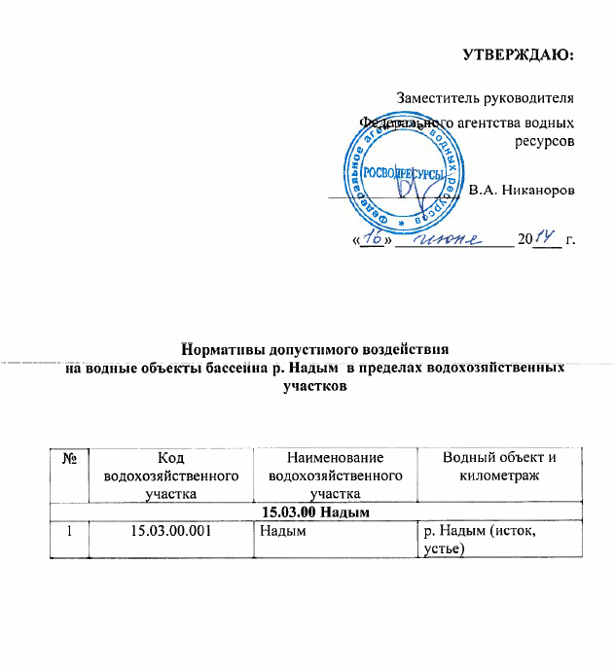

1. Нормативы допустимого воздействия
на водные объекты бассейна р. Надым
1.Водный объект
Наименование речного бассейна (гидрографической единицы, к которой принадлежит водный объект) | 15.03.00 Надым
Наименование водного объекта | р. Надым (исток, устье)
Наименование ВХУ | Надым
Код ВХУ | 15.03.00.001
Код водного объекта | 15030000112115300047293
Географические координаты опорных точек границ ВХУ | Номер опорной точки | Географические координаты |  |  |  |  |  | Высота м БС
 |  | Широта |  |  | Долгота
 |  | град | мин | сек | град | мин | сек
 | 532 | 72 | 0 | 49 | 66 | 5 | 58 | 0
 | 533 | 72 | 25 | 46 | 66 | 18 | 46 | 0
 | 534 | 73 | 42 | 41 | 65 | 56 | 40 | 53
 | 15004 | 75 | 22 | 6 | 65 | 52 | 49 | 81
 | 535 | 75 | 31 | 39 | 65 | 39 | 0 | 100
 | 536 | 74 | 28 | 37 | 64 | 28 | 42 | 101
 | 374 | 73 | 4 | 14 | 63 | 23 | 37 | 125
 | 373 | 71 | 55 | 59 | 63 | 16 | 48 | 150
 | 522 | 71 | 41 | 23 | 63 | 23 | 52 | 119
 | 521 | 70 | 20 | 4 | 64 | 20 | 7 | 120
 | 520 | 70 | 10 | 41 | 65 | 29 | 22 | 58
 | 15002 | 70 | 9 | 21 | 66 | 13 | 25 | 45
 | 519 | 70 | 23 | 4 | 66 | 18 | 31 | 5
Приоритетные виды использования  (отметить X) | X | Особо охраняемые природные территории
 | X | Источники питьевого водоснабжения
 | X | Водные объекты рыбохозяйственного значения

2. Норматив(ы) допустимого воздействия на водные объекты:

- По привносу химических и взвешенных минеральных веществ:

Показатель | Единица измерения | Нормативы качества, мг/дм3 | Весеннее половодье |  | Летне-осенняя межень |  | Зимняя межень |  | Значение в год
 |  |  | НДВ_{хим} | НДВ_{химупр} | НДВ_{хим} | НДВ_{химупр} | НДВ_{хим} | НДВ_{химупр} | НДВ_{хим} | НДВ_{химупр}
БПКполн | тонн | 3 | 34431,9 | 9,990 | 10156,2 | 13,320 | 5504,7 | 16,650 | 50092,8 | 39,960
Взв. вещества | тонн | 10 | 114773 | 33,300 | 33854 | 44,400 | 18349 | 55,500 | 166976 | 133,200
Аммоний-ион | тонн | 0,5 | 5738,7 | 1,665 | 1692,7 | 2,220 | 917,5 | 2,775 | 8348,8 | 6,660
Железо общее | тонн | 0,3 | 3443,2 | 0,999 | 1015,6 | 1,332 | 550,5 | 1,665 | 5009,3 | 3,996
Нефть природная | тонн | 0,3 | 3443,2 | 0,999 | 1015,6 | 1,332 | 550,5 | 1,665 | 5009,3 | 3,996
Нитрит-анион | тонн | 0,08 | 918,2 | 0,266 | 270,8 | 0,355 | 146,8 | 0,444 | 1335,8 | 1,066
Нитрат-анион | тонн | 40 | 459092 | 133,200 | 135416 | 177,600 | 73396 | 222,000 | 667904 | 532,800
Кальций | тонн | 180 | 2065914 | 599,400 | 609372 | 799,200 | 330282 | 999,000 | 3005568 | 2397,600
СПАВ | тонн | 0,1 | 1147,7 | 0,333 | 338,5 | 0,444 | 183,5 | 0,555 | 1669,8 | 1,332
Сульфат-анион | тонн | 50 | 573865 | 166,500 | 169270 | 222,000 | 91745 | 277,500 | 834880 | 666,000
Хлорид-анион | тонн | 50 | 573865 | 166,500 | 169270 | 222,000 | 91745 | 277,500 | 834880 | 666,000
Сухой остаток | тонн | 300 | 3443190 | 999,000 | 1015620 | 1332,000 | 550470 | 1665,000 | 5009280 | 3996,000
Магний | тонн | 40 | 459092 | 133,200 | 135416 | 177,600 | 73396 | 222,000 | 667904 | 532,800
Марганец | тонн | 0,1 | 1147,7 | 0,333 | 338,5 | 0,444 | 183,5 | 0,555 | 1669,8 | 1,332
Медь | тонн | 0,0014 | 16,1 | 0,005 | 4,7 | 0,006 | 2,6 | 0,008 | 23,4 | 0,019
Фосфор фосфатов | тонн | 0,2 | 2295,5 | 0,666 | 677,1 | 0,888 | 367 | 1,110 | 3339,5 | 2,664
ХПК | тонн | 30 | 344319 | 99,900 | 101562 | 133,200 | 55047 | 166,500 | 500928 | 399,600

- По привносу микроорганизмов:

Показатель | Единица измерения за год | Значение в год
Общие колиформные бактерии (ОКБ) | КОЕ | 13332000 м³ х 5 х 10⁶ КОЕ м⁻³
Термотолерантные колиформные бактерии (ТКБ) | КОЕ | 13332000 м³ х 10⁶ КОЕ м⁻³
Колифаги | БОЕ | 13332000 м³ х 10⁵ БОЕ м⁻³
Возбудители кишечных инфекций | шт. | отсутствие
Жизнеспособные яйца гельмитов (аскарид, власоглав, токсокар, фасциол), онкосферы тениид и жизнеспособные цисты патогенных кишечных простейших | шт. | отсутствие
Общий объем сточных вод, содержащих микроорганизмы | тыс.м³/год | 13332

- По изъятию водных ресурсов:

Створ | Единица измерения | Расстояние от устья | Допустимое безвозвратное изъятие
р. Надым – устье | млн м³ | 0 | 3015

- По добыче полезных ископаемых:

Показатель | Единица измерения | Значение в год
Нерудные материалы на акватории водных объектов (водотоки) | тыс. м³ | 114,4

Срок действия нормативов допустимого воздействия на водные объекты: до 31 декабря 2029 года.

